Звінник Олександр Іванович

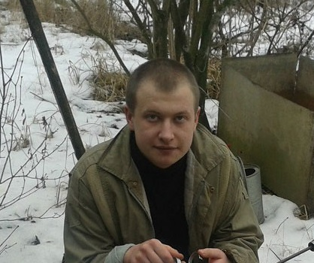
Дата народження: 25.08.1991
Дата смерті: 05.09.2014
Місце народження: м. Київ
Місце загибелі: смт Тельманове, Донецька обл.
Звання: солдат
Посада: водій БТР
Підрозділ: 27-а окрема бригада (конвойна), Північне ОТО НГУ.
Солдат Олександр Іванович Звінник — із покоління, яке журналісти полюбляють іменувати «ровесниками незалежності». Власне, він лише на один день молодший за Українську державу — народився 25 серпня 1991 року.
На знімках, розміщених на його сторінках у соціальних мережах, бачимо життя звичайної молодої людини: кадри, зняті «на пам’ять» під час строкової служби в підрозділі Повітряних сил Збройних Сил України — у казармі, із товаришами, біля літаків та спецтехніки для їхнього обслуговування, потім — після довгожданого «дембеля» — зустрічі з друзями, пікніки з шашликами на природі, улюблений «Форд» біля гаража, оптимізм в усмішці на кожній світлині… Аж раптом, з весни 2014-го, він знову позує в обмундируванні та зі зброєю в руках, із новими однополчанами — бійцями «мобілізаційного» батальйону столичної частини Нацгвардії… Цей підрозділ — без перебільшення один із найкращих серед такого роду військових колективів — заслуговує не менше теплих слів, ніж розкручені в масмедіа добровольчі формування з назвами-брендами. Адже мобілізовані до складу цього батальйону жителі столиці та Київщини продемонстрували надзвичайну сумлінність і дисциплінованість, щире прагнення якнайшвидше відновити військові навички. Фактично більшість із них, вирваних мобілізацією з плину звичного, комфортного й безпечного життя, були і є добровольцями, які знову наділи погони не з примусу чи страху, а саме з патріотичних міркувань.
Одним із цих чоловіків був призваний із запасу працівник аеропорту «Бориспіль» солдат Звінник, у якого навіть за зовнішніми ознаками — за тим, як він у ті дні тримався перед камерою і носив форму, як ретельно складав у соцмережах свій невеличкий особистий віртуальний фото- та відеоархів, — відчувається стримана, без жодного нездорового фанатизму ГОРДІСТЬ за участь у захисті Батьківщини саме в ці, не найкращі для неї часи, за причетність до справи розбудови потужної силової структури — Національної гвардії України. Особливо яскраво це видно на останньому фотознімку, де Олександр разом із двома друзями позує на тлі колони військових вантажівок вітчизняного виробництва, що вишикувалася на Хрещатику вранці 24 серпня 2014 року перед початком військового параду з нагоди Дня Незалежності України. У тому врочистому марші за кермом одного з новеньких КрАЗів саме й був солдат Олександр Звінник, професійні навички якого командування визнало гідними участі в параді.
Тоді, за день до свого 23-річчя, він і не здогадувався, що неоголошена війна на Сході України вже перейшла у фазу неприхованої російської агресії проти його Вітчизни і військова техніка ледь не з парадної колони вирушатиме на фронт, а 5 вересня він, єдиний син у родині, разом із чотирма побратимами зустріне смерть у жорстокому бою.
Обставини загибелі. Загинув 5 вересня 2014 року поблизу смт Тельманове Донецької області під час виконання службово-бойового завдання, внаслідок обстрілу колони авто- та бронетехніки Національної гвардії України.
Разом з Юрієм загинули майор А. Шанський, капітан П. Лавріненко, молодший сержант Ю. Спащенко та солдат М. Кобринюк.
Похований у м. Києві на кладовищі «Лісове».
Нагороди:
- Указом Президента України № 873/2014 від 14 листопада 2014 року «за особисту мужність і героїзм, виявлені у захисті державного суверенітету та територіальної цілісності України, вірність військовій присязі» нагороджений орденом «За мужність» III ступеня (посмертно).

